 | 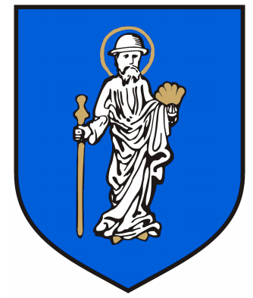  MISTRZOSTWA WOJEWÓDZTWA  do lat 7 w szachach | 

1. CEL TURNIEJU: Wyłonienie najlepszych zawodników województwa warmińsko-mazurskiego wśród dziewcząt i chłopców do lat 7; stworzenie możliwości uzyskania V i IV kategorii szachowej.

2. PATRONAT HONOROWY: Prezydent Miasta Olsztyn.

3. ZLECENIODAWCA ZADANIA: Warmińsko-Mazurski Związek Szachowy.

ORGANIZATORZY:
- Uczniowski Klub Sportowy „Trzydziestka” Olsztyn,
- Stowarzyszenie Oświatowo-Edukacyjne „Przyjaciele Nauki na Warmii” LOG-WARM.

4. TERMIN I MIEJSCE ZAWODÓW
Zawody odbędą się w dniu 21.04.2018 r. w Szkole Podstawowej nr 11 w Olsztynie, ul. Jagiellońska 8; parking na terenie szkoły; dojazd autobusem linii 110, 117, 136.

5. WARUNKI UCZESTNICTWA
- dziewczęta i chłopcy urodzeni w roku 2011 i młodsi zamieszkali na terenie województwa WM;
- dokonanie opłat: 20 zł (wpisowe) + 5 zł (opłata rankingowa) w dniu zawodów;
- opiekę nad dziećmi w trakcie turnieju sprawują rodzice lub opiekunowie.

6. ZGŁOSZENIA
Informacji udziela: Jerzy Daliga - tel. 507 617 780 oraz Bogdan Jeżak - tel. 691 804 873 po godz. 16:00.
W zgłoszeniu dziecka do turnieju należy podać: imię i nazwisko, datę urodzenia, klub/przedszkole/szkoła, kategoria szachowa i przesłać na adres: bogdanjezak@o2.pl . Można zamówić obiad w cenie 13,00 zł (duża porcja, catering).
Termin zgłoszeń do - 12.04.2018 r., po tym terminie wpisowe wynosi 30 zł.

7. SYSTEM ROZGRYWEK I TEMPO GRY
System szwajcarski na dystansie 7 rund. Obowiązują przepisy gry FIDE
Tempo gry - 30 minut na partię dla zawodnika.
9:30 - 10:15 – zapisy - potwierdzenia zgłoszeń,
10:15 - Uroczyste otwarcie,
10:30 - 13:30 - Rundy I-IV,
13:30 - 14:00 - Przerwa obiadowa,
14:00 - 16:00 - Rundy V-VII,
Zakończenie turnieju około 16:15.

8. NAGRODY
Puchary za miejsca I-III w grupie dziewcząt i chłopców, medal i dyplom dla każdego uczestnika.
Minimum 30% uczestników otrzyma nagrody rzeczowe.

9. SPRAWY RÓŻNE
Organizator zapewnia bezpłatne napoje i słodki poczęstunek dla zawodników.

Zgłaszając udział w turnieju, uczestnicy wyrażają zgodę na wykorzystanie przez organizatora podanych danych osobowych w celu przeprowadzenia turnieju oraz publikacji jego wyników.
Jednocześnie uczestnicy turnieju oraz osoby towarzyszące wyrażają zgodę na wykorzystanie swojego wizerunku na stronach internetowych oraz profilach społecznościowych organizatora (np. do pamiątkowych galerii zdjęć i filmów). Materiały tam zamieszczone mogą być wykorzystywane jedynie do celów informacyjnych i prywatnych. Dalsze ich udostępnianie wymaga zachowania integralności. Publikujący zobligowany jest do podpisania źródła ich pochodzenia.
Ostateczna interpretacja komunikatu zawodów należy do organizatora Kierownik Turnieju
Bogdan Jeżak

